План-конспект урока ЧЗС в 4 классе №2
Дата проведения: 21.11.2019г
Место проведения: спортзал.
Время проведения: 12:25-13:10
Инвентарь и оборудование: мячи волейбольные, ленточки разноцветные.
Задачи урока:
- Перебрасывание волейбольного мяча различными способами.
- Подвижная игра «Ловишки»
№ | Содержание | Дозировка |  |  | Организационно-методические указания
Подготовительная часть (10-12`)
1  2  3  4  5 | Построение, расчета. Рапорт. Сообщение задач урока.  ОРУ в движении, ходьба и её разновидности:  1) Руки вверх на носках  2) Руки за голову на пятках  3) Руки на пояс на внешней стороне стопы  4) Руки на пояс на внутренней стороне стопы  5) Руки на колени в полуприседе  Бег и его разновидности.  1) Руки на пояс, захлёстывая голень  2) Руки на пояс, с махом прямых ног вперёд  3) Руки на пояс, с махом прямых ног назад  4) Руки на пояс, приставными правым боком  5) Руки на пояс, приставными левым боком  6) Руки на пояс, с крёстным шагом левым боком  7) Руки на пояс, с крёстным шагом правым боком  8) На каждый шаг прыжок вверх, руки через стороны  9) Прыжками из полного приседа  10) Прыжками до центра на правой ноге, после центра на левой ноге  11) Ускорение  Ходьба для восстановление дыхания  ОРУ 1. И. п. – о.с. 1 – 2 – поднять руки вперед-вверх, ладони повернуть внутрь, отвести правую ногу назад на носок и слегка прогнуться; 3 – 4 – и.п.; 5 – 8 – то же в другую сторону.  2. И. п. – о.с. 1 – 4 – круговые движения головой в левую сторону; 5 – 8 – то же в другую сторону.  3. И. п. – руки к плечам. 1 – 2 – два круга согнутыми руками вперед; 3 – 4 – то же назад; 1 – 4 – поочередные круговые движения вперед; 5– 8 – то же назад.  4. И. п. – стойка руки за головой. 1 – 3 – три пружинящих наклона, стараясь головой коснуться колена; 4 – и. п.  5. И. п. – широкая стойка ноги врозь. 1 – наклон к правой, хлопок у пятки; 2 – и. п.; 3 – 4 – то же к другой ноге.  6. И. п. – стойка ноги врозь, руки на поясе. 1 – поворот туловища направо (пятки от пола не отрывать); 2 – и. п.; 3 – 4 – то же в другую сторону.  7. И.п. – о.с. 1 – мах правой ногой, хлопок под ней; 2 – и. п. 3 – 4 – то же в другую сторону.  8. Приседание в среднем темпе. 10 – 15 раз.  9. И. п. – упор присев. 1 – упор лежа; 2 – упор лежа ноги врозь; 3 - упор лежа; 4 – и. п.  10. И. п. – руки согнуты, кисти в кулак. На каждый счет прыжки вправо, влево, вперед, назад. |  | 1-2`  10-15м  10-15м  10-15м  10-15м  10-15м  10-15м  10-15м  10-15м  10-15м  10-15м  10-15м  10-15м  10-15м  10-15м  10-15  1-2раза  5-7` |  |  | Четкости выполнения. Обратить внимание на внешний вид  Руки прямые  Локти развести  Спина прямая  Спина прямая  Соблюдать дистанцию  Выполнять чаще  Ноги прямые  Ноги прямые  Выпрыгивать выше  Выпрыгивать выше  Руки прямые  Руки прямые  Больше прогнуться  Ноги прямые  Выпрыгивать выше
Основная часть (28-30`)
1.  2. | Перебрасывание волейбольного мяча различными способами.  Работа в парах(пары расходятся в противоположные стороны):  передача мяча разными способами:  -бросок снизу, ловля мяча перед грудью;  -бросок мяча из-за головы, ловля перед грудью;  - бросок мяча от груди, произвольным способом;  - бросок мяча вверх с хлопком руками за спиной;  - бросок мяча с шагом вперёд , при ловле мяча- шаг назад;  -подбросить мяч вверх двумя руками, сделать 2-3 хлопка, поймать двумя руками и передать мяч;  - передача двумя руками с отскокам от пола;  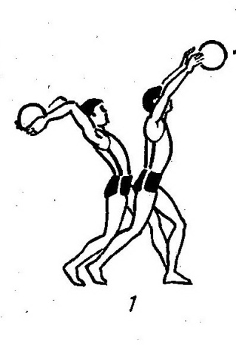  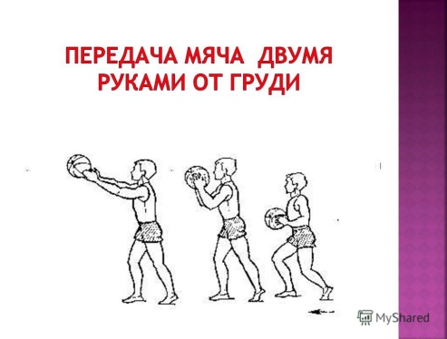  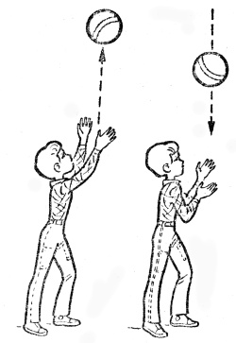  Подвижная игра «Ловишки».  Цель: развивать ловкость, воспитывать честность, справедливость при оценке поведения в игре.  Ход игры: Играющие встают в круг, выбирают ловишку. Все, кроме ловишки, берут цветную ленту и закладывают сзади за пояс или за ворот. Ловишка встает в центр круга. По сигналу воспитателя «Беги!» дети разбегаются по площадке. Ловишка догоняет их, стараясь вытянуть у кого-нибудь ленточку. Лишившийся ленточки временно отходит в сторону. По сигналу воспитателя" «Раз, два, три. В круг скорей беги!» дети собираются в круг. Ловишка подсчитывает количество лент и возвращает их детям. Игра возобновляется с новым ловишкой. |  | 28-30’  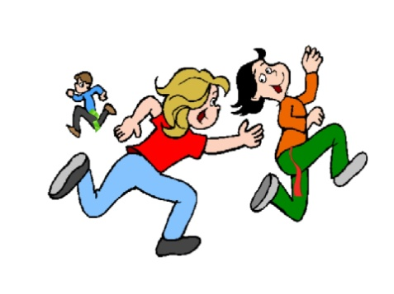 |  |  | Внимательно смотреть на мяч  Следить за траекторией полета мяча
Заключительная часть(3-5`)
1  2 | Успокаивающее упражнение.  Подведение итогов. |  |  | 1-2 `  2-3 ` |  | Выполнять в умеренном темпе  Отметить лучших, указать на ошибки

